FICHE POUR QUAD, ARC LINGUAL, ARC TRANSPALATIN, DISJONCTEUR

Nous venons de vous poser un des appareillages fixes cités précédemment.

L’appareil a été collé sur vos dents et ne doit pas se décoller. Pour ce faire, il faut éviter de manger des aliments collants comme les caramels, nougats, bonbons… qui pourraient engendrer le décollement de l’appareil.

Il faut être très vigilant quant à l’hygiène et bien se brosser les dents après chaque repas, minimum 2 fois par jour. Les chewing-gums ou les saucissons sont à bannir car deviennent difficiles à enlever. L’utilisation de jets dentaires peut être utile.

Attention, si vos gencives rougissent, gonflent et finissent par saigner, alors l’hygiène est perfectible.

Pendant les premières 24/48heures, vous pouvez ressentir une gêne, une douleur. Il peut être intéressant d’utiliser du doliprane en espaçant les prises toutes les 6 heures.

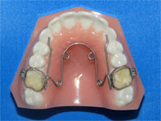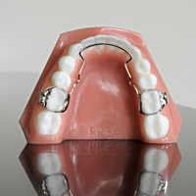

Quad Arc lingual

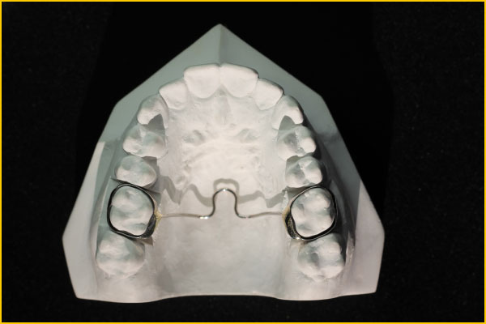 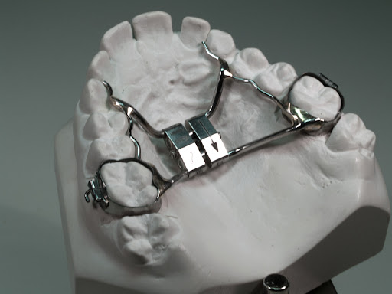

Arc transpalatin Disjoncteur

Réalisation : Dr Adeline Viennet